**Первый геше лхарамба Ринчин Дабаев**

[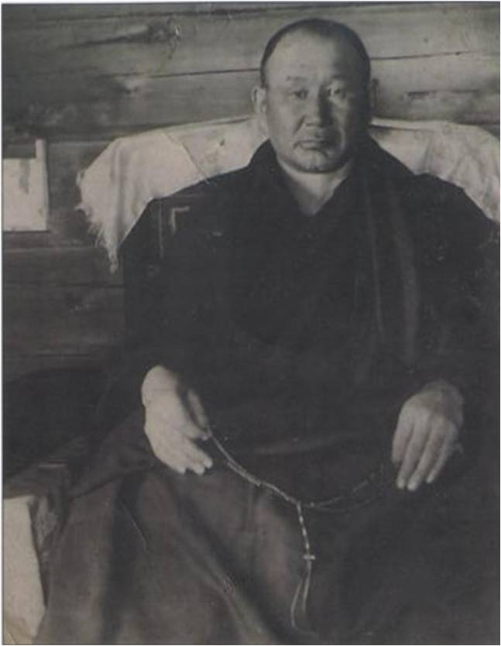](http://www.selorodnoe.com/pictures05.2014/2015.01.12_07-02-02830.jpg)

**Первый геше лхарамба Ринчин Дабаев из рода Баабай Хурамша родился 135 лет назад в живописной местности Хухэ Добо села Хурамша Иволгинского района.**

Рано осиротевшего мальчика вырастили и воспитали родственники, в семь лет стал хувараком Янгажинского дацана «Даша Шарбублин», где получил начальную ступень обучения. Повзрослевший Ринчин решил продолжить образование в монастыре Гандан Монголии на факультете буддийской философии – чойра.

До Урги его сопровождали дядя и старший брат, земляки и родные собрали денежное средство для обучения. Ринчин Дабаев оправдал надежды, блестяще защитив духовную ученую степень – гэбши. В числе нескольких выпускников Гандана он уехал в Лхасу и поступил в знаменитый философский Гоман дацан монастыря Балдан Брэйбун, где обучался долгих 16 лет.

На Большом Лхасском Монламе 1919 года собрались на философский диспут представители трех крупнейших дацанов гелугпа: Брэйбун, Сэра, Гандан. Наш земляк в диспуте с Триджанг ринпоче (будущий Учитель Далай Ламы XIV) защитил высшую духовную ученую степень-геше Лхарамба, в дальнейшем получил высшую ученую степень по тантре – аграмба (знаток символики), служил Хамбо Ламой одного из тибетских монастырей.

В это время на его родине в России происходили большие события: революция, гражданская война, установление Советской власти. В 1923 году возвратился в Бурятию по приглашению лам Эгитуйского дацана и стал во главе школы джуд (тантра). Советская власть, провозгласившая атеизм, стала преследовать религиозных деятелей, начались аресты и ссылки.

9 мая 1932 года Ринчин лхарамба в числе лам Эгитуйского дацана был арестован сотрудниками НКВД и привлечен к уголовной ответственности по статье 58 – 10 и 22 августа этого же года отправлен в ссылку.

В 1935 году вернулся на родину, но вскоре был арестован во второй раз и в 1937 году закончился очередной земной путь одного из образованнейших людей Бурятии в стенах Иркутского централа.

По материалам школьного краеведческого музея им. Галдана Ленхобоева

МОУ Гильбиринская СОШ